**МУНИЦИПАЛЬНОЕ БЮДЖЕТНОЕ ДОШКОЛЬНОЕ ОБРАЗОВАТЕЛЬНОЕ УЧРЕЖДЕНИЕ ЦЕНТР**

**РАЗВИТИЯ РЕБЕНКА – ДЕТСКИЙ САД №8 «ДЮЙМОВОЧКА»**

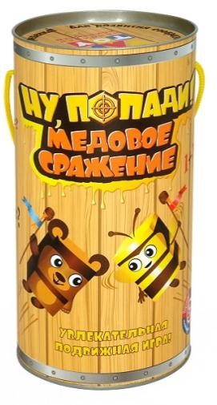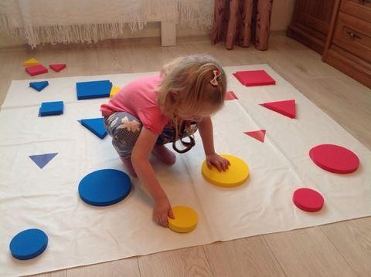

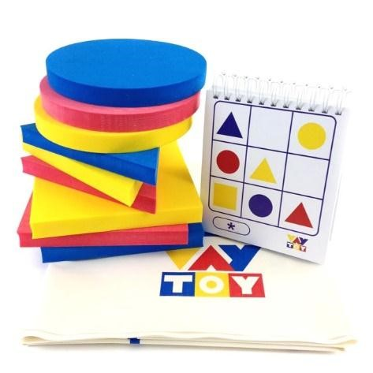

**«Повышение качества образовательного процесса с помощью игры VAYTOY»**

**Выполнила воспитатель: Атциева И.Г**

**Мытищи 2019 г.**

**«Обучение в движении» - необходимость современного образования.**

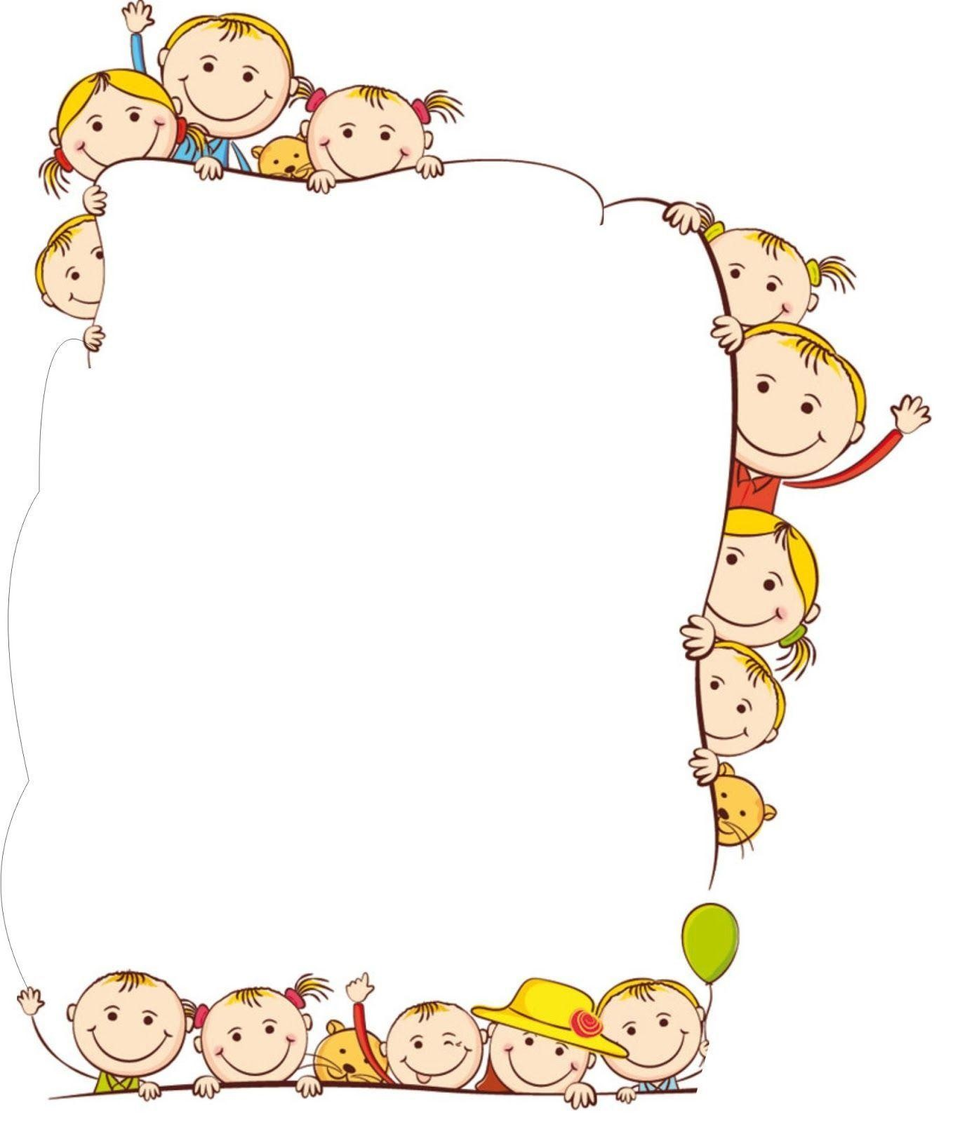

Одной из стратегических задач Указа

«О

национальных целях и

стратегических задачах развития

Российской Федерации на период до

2024

года

» является

внедрение на

уровнях основного общего и среднего

общего образования новых методов

обучения и воспитания,

образовательных технологий,

обеспечивающих освоение

обучающимися базовых навыков и

умений, повышение их мотивации к

обучению и вовлеченности в

образовательный

процесс.

# Комплектация игры

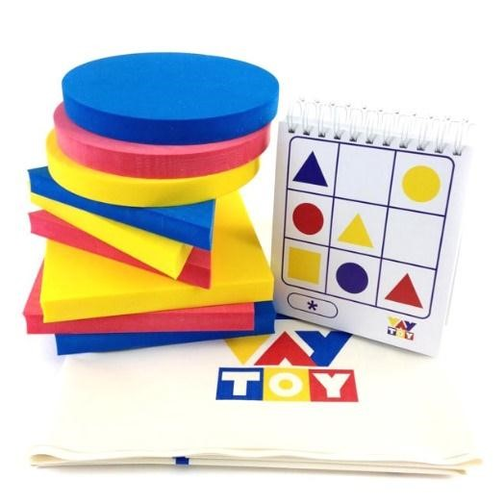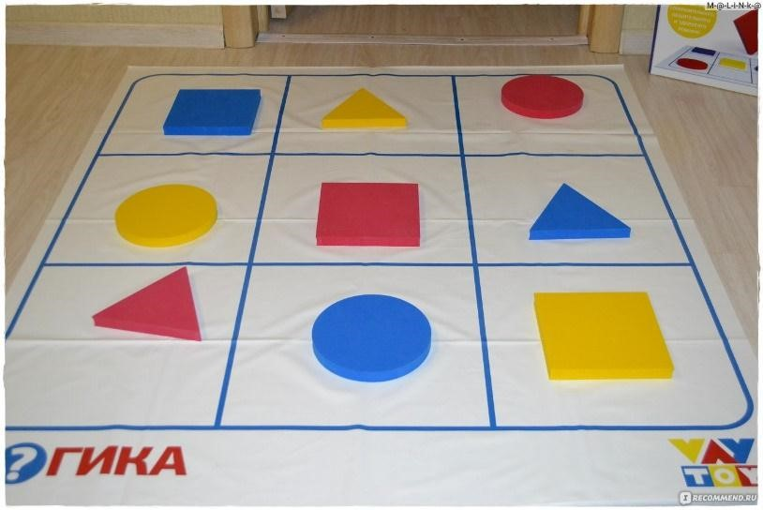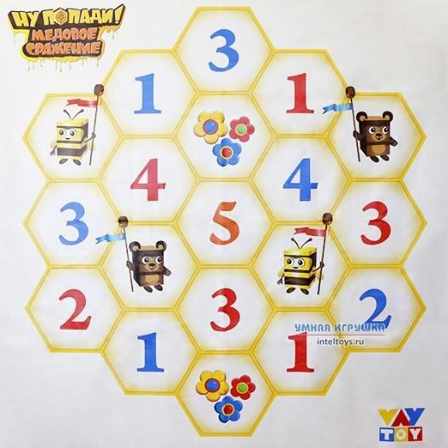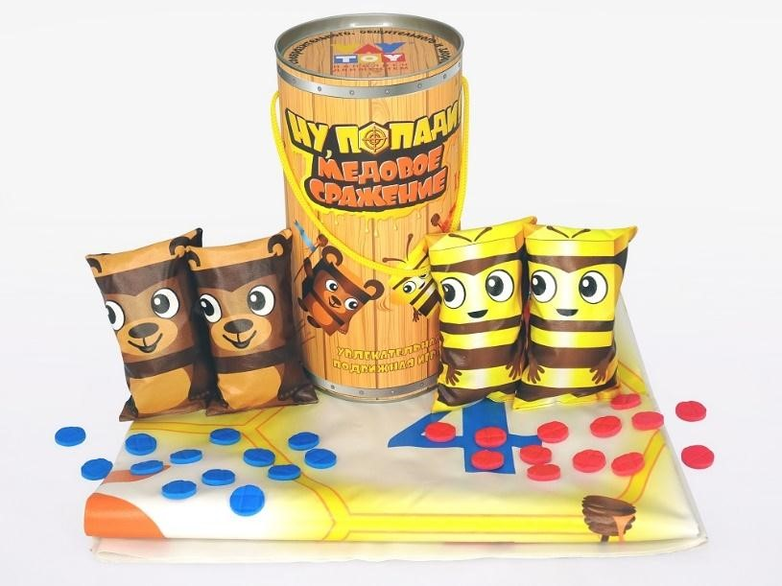

**Игры «VAYTOY»**

* **«Социально – коммуникативное развитие»**
* Дети учатся договариваться и дружить

* **«Развитие речи»**
* Игры способствуют развитию свободного общения с взрослыми и детьми

* **«Познавательное развитие»**
* Мотивируют тренировать память и внимание, думать, размышлять.

* **«Физическое развитие»**
* Дети двигаются в процессе занятия

* **«Художественно- эстетическое развитие»**
* Стимулирует реализацию
* самостоятельной творческой деятельности

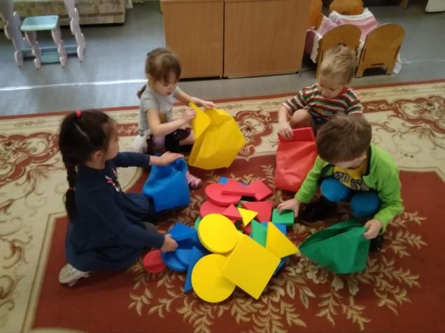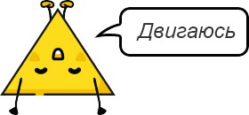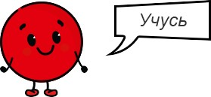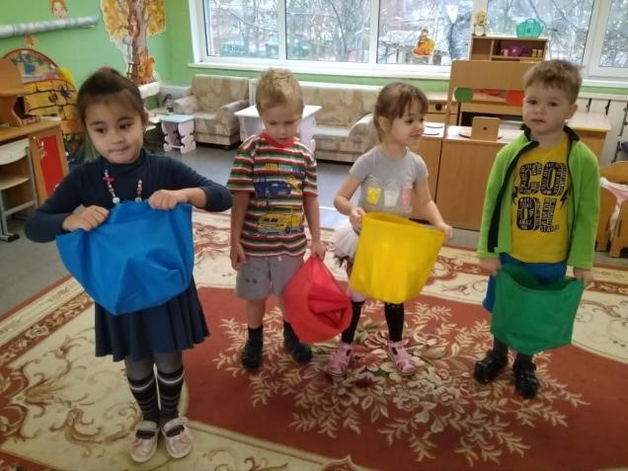

**ФОРМА**

**ЦВЕТ**

**РАЗМЕР**

# «Форма. Цвет. Размер»

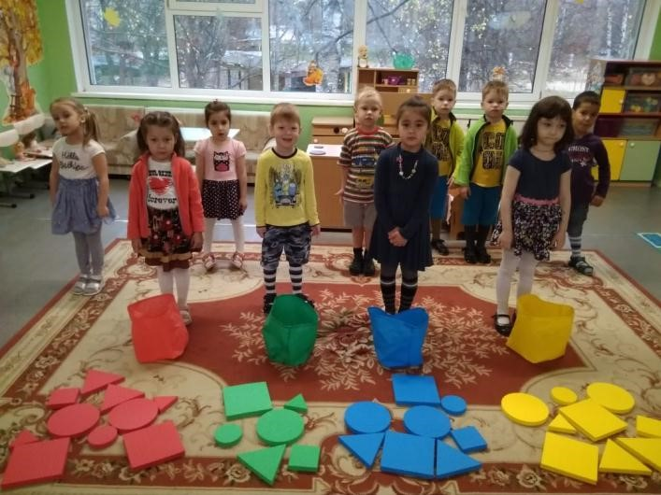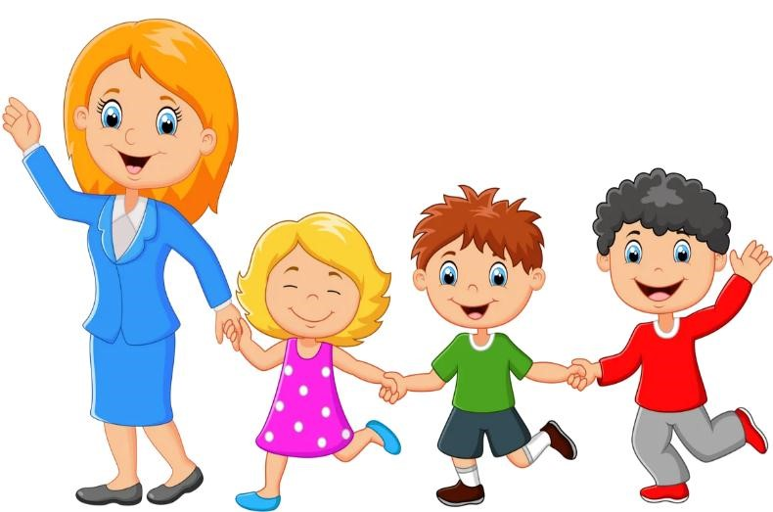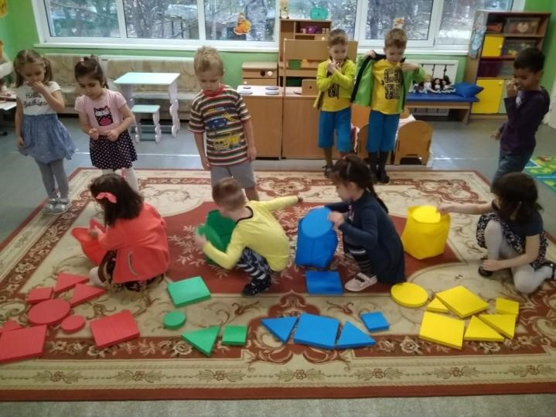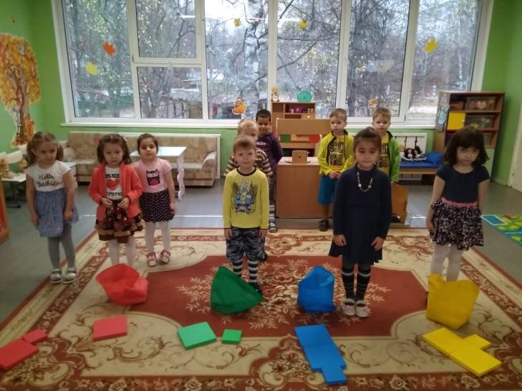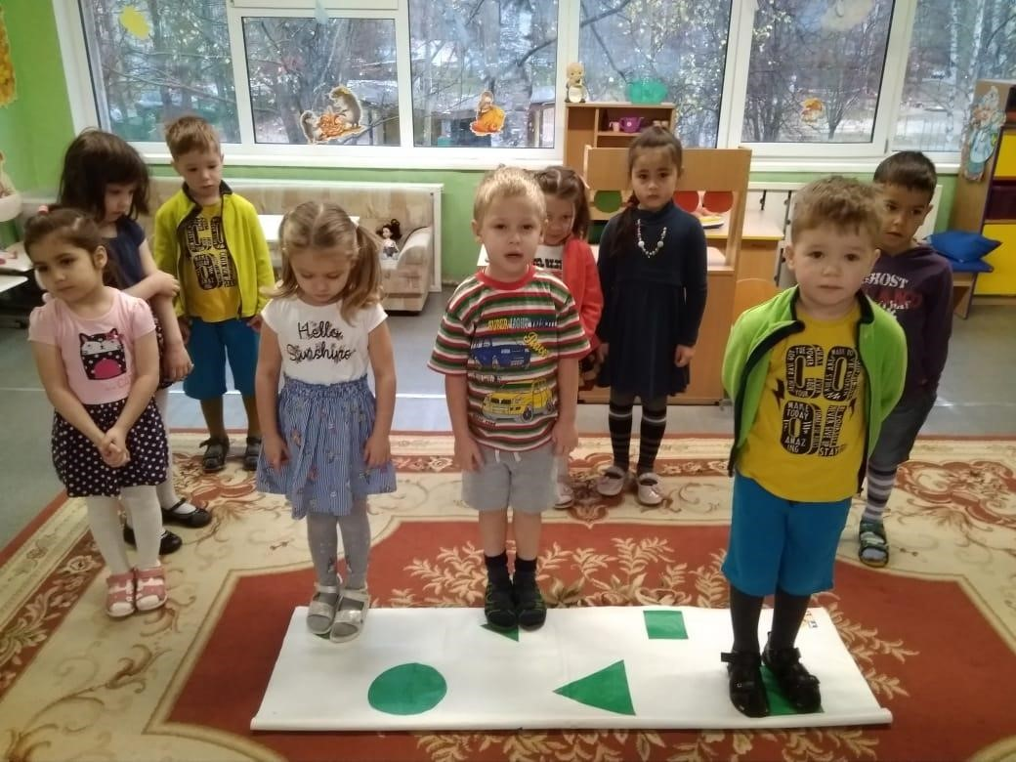

**Форма**

**Размер**

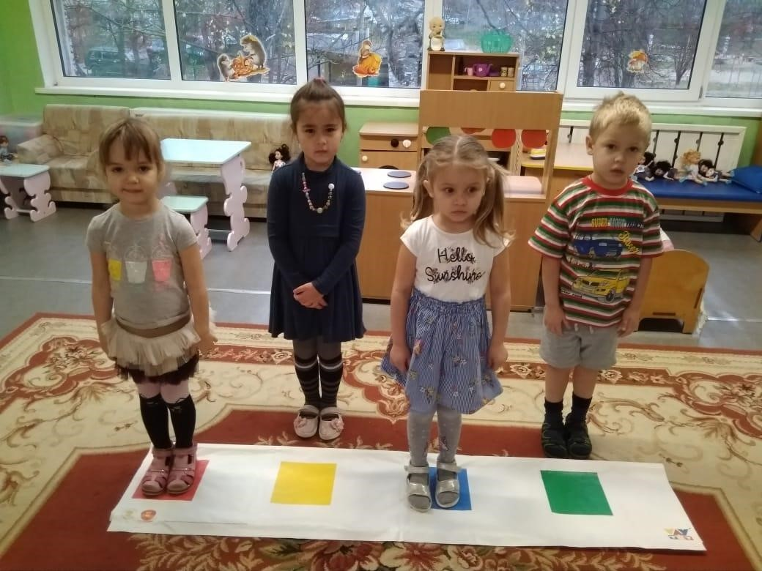

**Цвет**

# «Форма. Цвет. Размер»

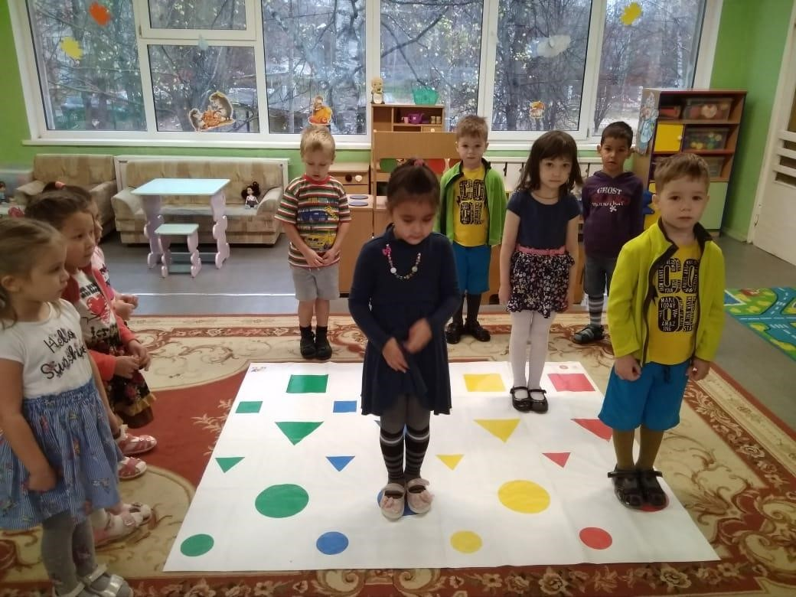

# «Форма. Цвет. Размер»

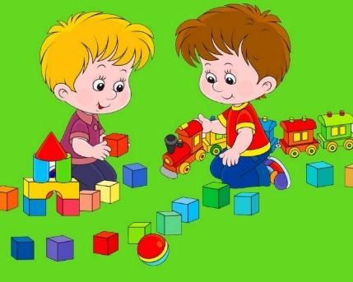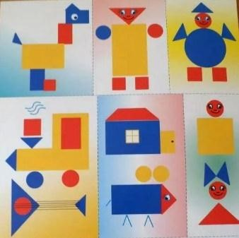

**Навыки**

к

онструирования

и моделирования

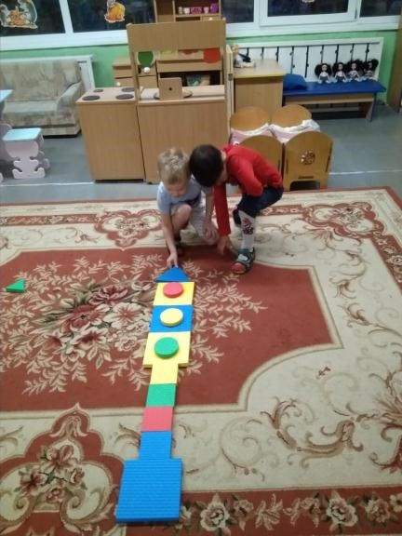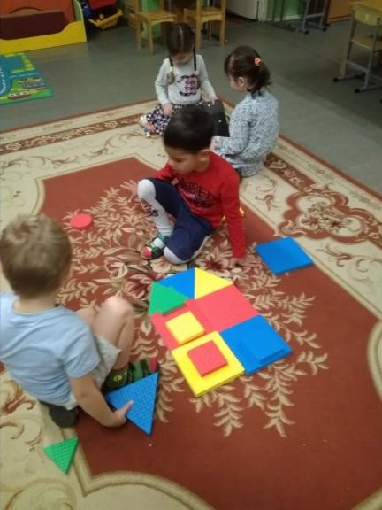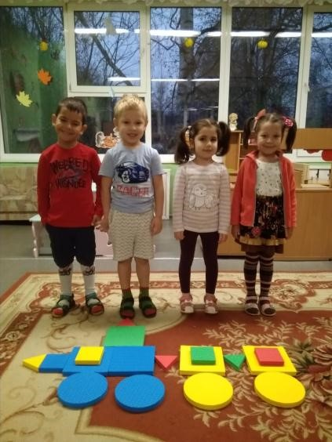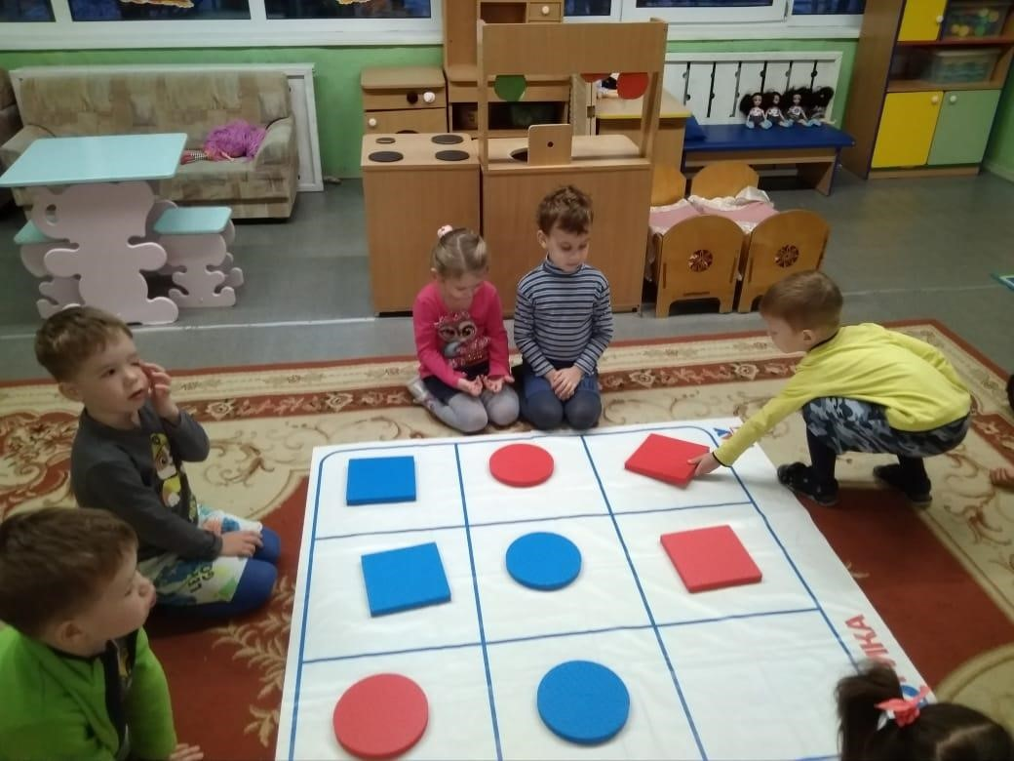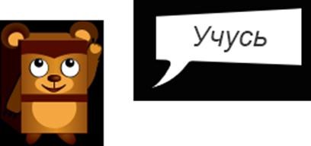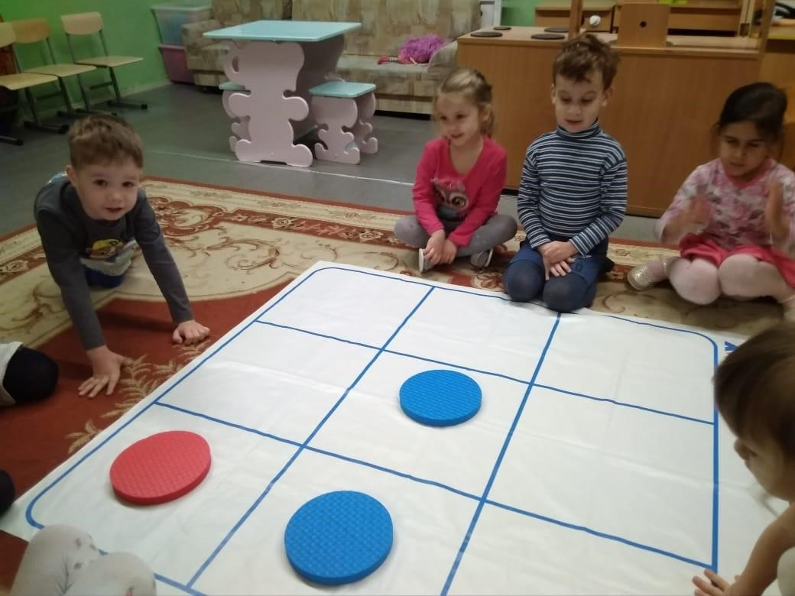

**«Логика»**

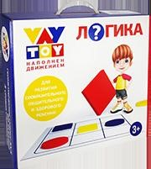

Игра «Крестики-нолики»

**«Логика»**

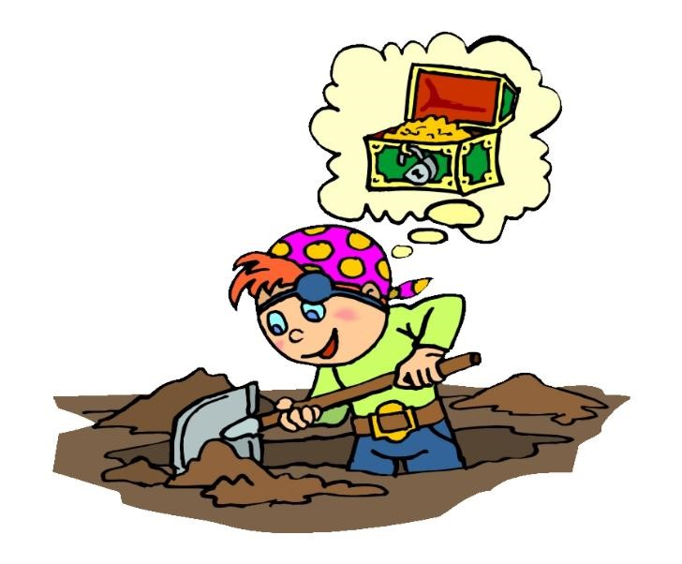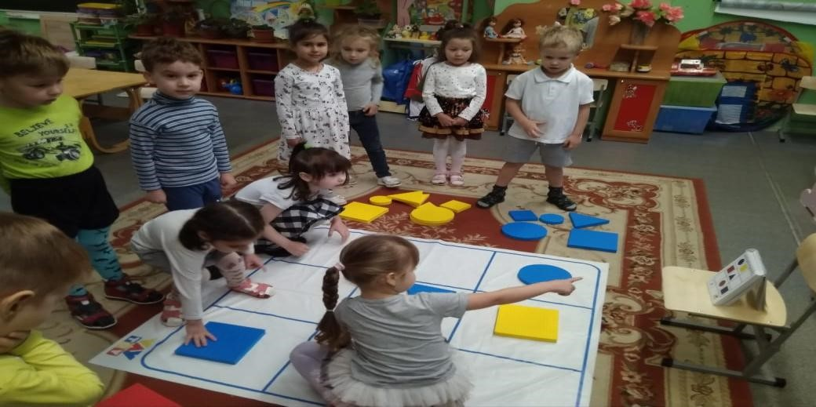

**«Находилки»**

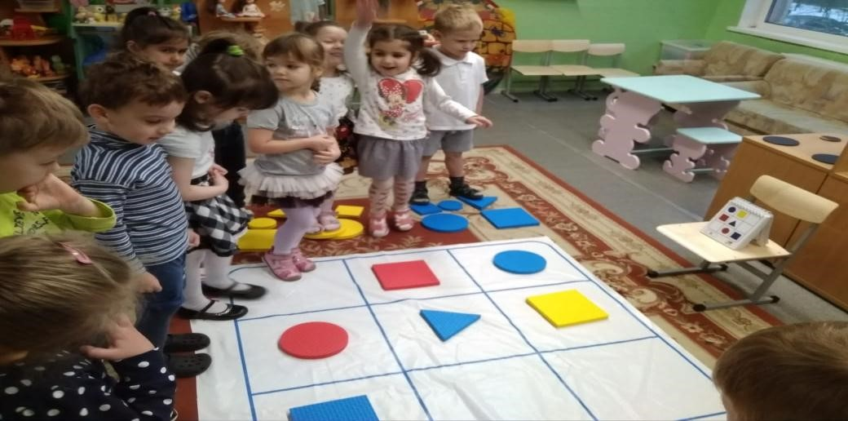

# Медовое сражение

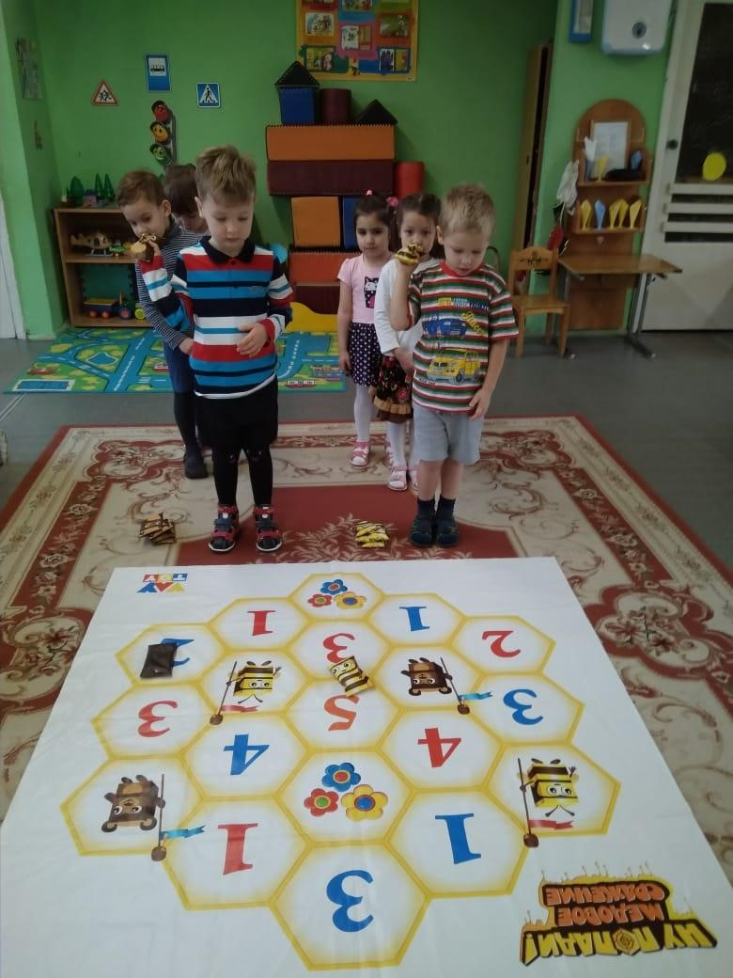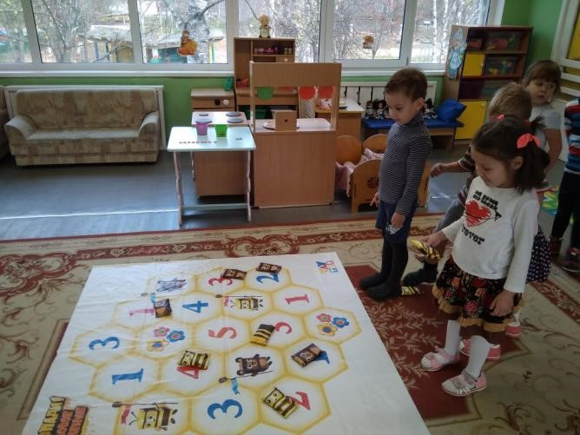

# Медовое сражение

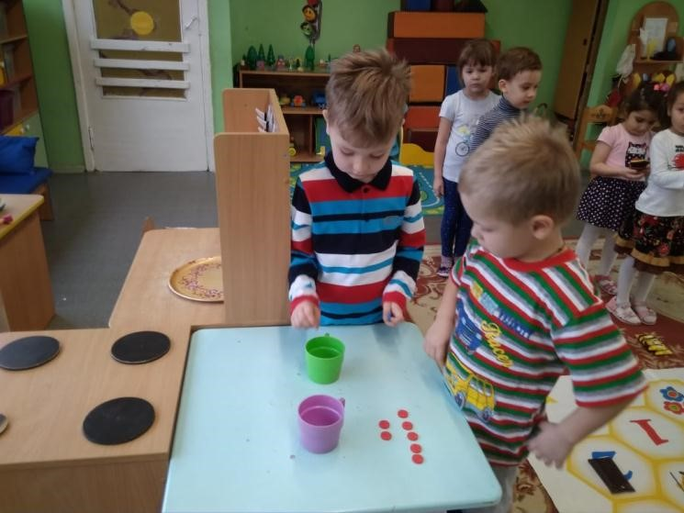

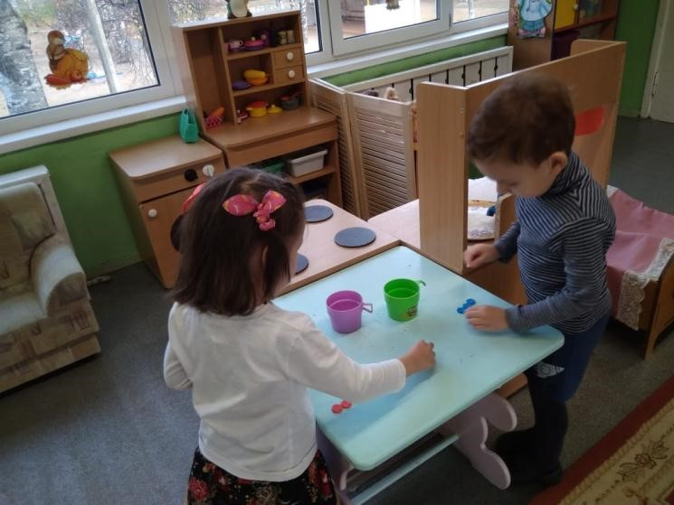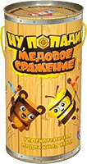

**-развивают координацию движений, глазомер и ловкость.**

* **Дети знакомятся с числами и узнают состав числа**
* **Учатся договариваться и дружить**

## Основа для творчества

**Игровое поле можно использовать на занятиях в подвижной форме развивая в детях способности к самостоятельным решениям**

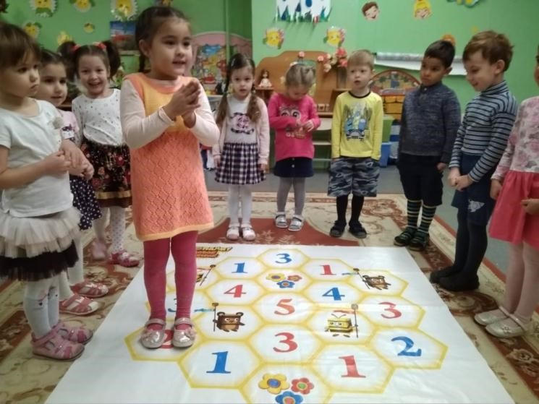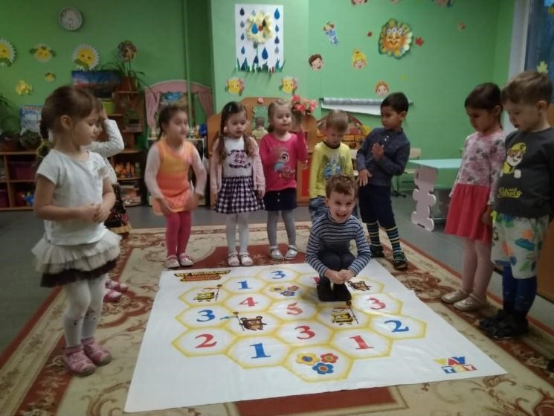

**Выводы:**

**подвижные игры VAY TOY**

* - позволяют проводить обучение детей в подвижной форме
* - объединяют интеллектуальное развитие ребёнка и его двигательную активность
* - игры развивают крупную и мелкую моторику, координацию движений, глазомер и ловкость.
* - учат сравнивать, различать, запоминать, логически мыслить, читать и считать, ориентироваться в пространстве и принимать решения
* - развивают навыки конструирования и моделирования

Движение для ребёнка является средством познания окружающего мира

**Спасибо за внимание!**

